《机械制图》机考题库

- 单项选择题（每题3分，共30分）
- 判断题正误（每题2分，共20分）
- 多项选择题(每题4分，共20分。每题的备选项中，有2个或2个以上符合题意。少选，所选的每个选项得1分；错选，不得分)
- 综合题（共30分）

一、单项选择题
1．根据图1所示AB、CD直线和P、Q平面，选择回答如下题：
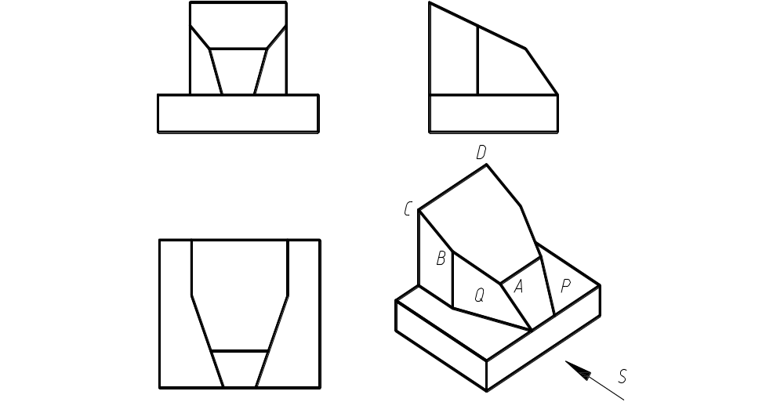

图 1
（1）AB、CD直线的正面投影应标记为（ A ）。
A. a’b’、c’d’ B. ab、cd
C. a”b”、c”d” D. AB、CD
（2）AB、CD直线的水平投影应标记为（ B ）。
A. a’b’、c’d’ B. ab、cd
C. a”b”、c”d” D. AB、CD
（3）AB、CD直线的侧面投影应标记为（ C ）。
A. a’b’、c’d’ B. ab、cd
C. a”b”、c”d” D. AB、CD
（4） P、Q平面的正面投影应标记为（ A ）。
A. p’、q’ B. p、q
C. p”、q” D. P、Q
（5.） P、Q平面的水平投影应标记为（ B ）。
A. p’、q’ B. p、q
C. p”、q” D. P、Q
（6） P、Q平面的侧面投影应标记为（ C ）。
A. p’、q’ B. p、q
C. p”、q” D. P、Q
（7） 直线AB在三个投影面上的投影均不反映实长，因此称之为（ A ）
A.一般位置直线或倾斜线 B. 正平线
C. 水平线 D. 侧平线
（8）直线CD在侧面投影面上的投影有积聚性，因此称之为（ B ）
A.一般位置直线或倾斜线 B. 侧垂线
C. 正平线 D. 水平线
（9） 平面P在（ B ）面上的投影反映实形，因此称之为水平面。
A. 正投影 B. 水平投影
C. 侧投影 D. 一般位置
（10）平面Q的水平投影具有积聚性，因此称之为（ A ）
A. 铅垂面 B. 正垂面
C. 侧垂面 D. 一般位置平面
2. 根据图1所示AB、CD直线和P、Q平面，选择回答如下题：

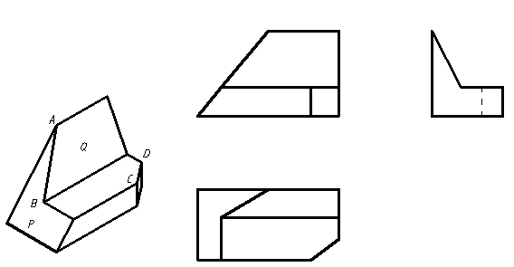
图1
（1）AB、CD直线的正面投影应标记为（ A ）。
A. a’b’、c’d’ B. ab、cd
C. a”b”、c”d” D. AB、CD
（2）AB、CD直线的水平投影应标记为（ B ）。
A. a’b’、c’d’ B. ab、cd
C. a”b”、c”d” D. AB、CD
（3）AB、CD直线的侧面投影应标记为（ C ）。
A. a’b’、c’d’ B. ab、cd
C. a”b”、c”d” D. AB、CD
（4） P、Q平面的正面投影应标记为（ A ）。
A. p’、q’ B. p、q
C. p”、q” D. P、Q
（5.） P、Q平面的水平投影应标记为（ B ）。
A. p’、q’ B. p、q
C. p”、q” D. P、Q
（6） P、Q平面的侧面投影应标记为（ C ）。
A. p’、q’ B. p、q
C. p”、q” D. P、Q
（7）直线AB在三个投影面上的投影均不反映实长，因此称之为（ A ）
A.一般位置直线或倾斜线 B. 侧平线
C. 正平线 D. 水平线
（8）直线CD在水平投影面上的投影反映实长，因此称之为（ B ）
A. 正平线 B. 水平线
C. 侧垂线 D. 侧平线
（9） 平面P在（ A）面上的投影具有积聚性，因此称之为正垂面。
A. 正面投影 B. 水平投影
C. 侧面投影 D. 一般位置
（10）平面Q在侧面投影面上的投影有积聚性，因此称之为（ C ）
A. 铅垂面 B. 正垂面
C. 侧垂面 D. 一般位置平面

3. 根据图1所示AB、CD直线和P、Q平面，选择回答如下题：
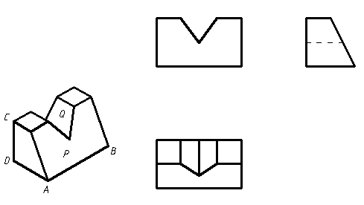
图 1
（1）AB、CD直线的正面投影应标记为（ A ）。
A. a’b’、c’d’ B. ab、cd
C. a”b”、c”d” D. AB、CD
（2）AB、CD直线的水平投影应标记为（ B ）。
A. a’b’、c’d’ B. ab、cd
C. a”b”、c”d” D. AB、CD
（3）AB、CD直线的侧面投影应标记为（ C ）。
A. a’b’、c’d’ B. ab、cd
C. a”b”、c”d” D. AB、CD
（4） P、Q平面的正面投影应标记为（ A ）。
A. p’、q’ B. p、q
C. p”、q” D. P、Q
（5.） P、Q平面的水平投影应标记为（ B ）。
A. p’、q’ B. p、q
C. p”、q” D. P、Q
（6） P、Q平面的侧面投影应标记为（ C ）。
A. p’、q’ B. p、q
C. p”、q” D. P、Q
（7） 直线AB的侧面投影具有积聚性，因此称之为（ B ）
A.一般位置直线或倾斜线 B. 侧垂线
C. 正平线 D. 水平线
（8）直线CD的水平投影面具有积聚性，因此称之为（ B ）
A. 正平线 B. 铅垂线
C. 侧垂线 D. 侧平线
（9） 平面P在（ C ）面上的投影具有积聚性，因此称之为侧垂面。
A. 正面投影 B. 水平投影
C. 侧面投影 D. 一般位置
（10）平面Q在正面投影面上的投影具有积聚性，因此称之为（ B ）
A. 铅垂面 B. 正垂面
C. 侧垂面 D. 一般位置平面

4．根据图1所示AB、CD直线和P、Q平面，选择回答如下题：

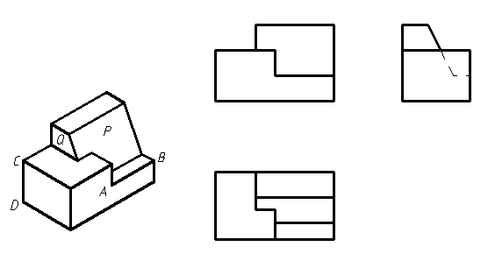
图1
（1）AB、CD直线的正面投影应标记为（ A ）。
A. a’b’、c’d’ B. ab、cd
C. a”b”、c”d” D. AB、CD
（2）AB、CD直线的水平投影应标记为（ B ）。
A. a’b’、c’d’ B. ab、cd
C. a”b”、c”d” D. AB、CD
（3）AB、CD直线的侧面投影应标记为（ C ）。
A. a’b’、c’d’ B. ab、cd
C. a”b”、c”d” D. AB、CD
（4） P、Q平面的正面投影应标记为（ A ）。
A. p’、q’ B. p、q
C. p”、q” D. P、Q
（5.） P、Q平面的水平投影应标记为（ B ）。
A. p’、q’ B. p、q
C. p”、q” D. P、Q
（6） P、Q平面的侧面投影应标记为（ C ）。
A. p’、q’ B. p、q
C. p”、q” D. P、Q
（7） 直线AB的侧面投影具有积聚性，因此称之为（ B ）
A.一般位置直线或倾斜线 B. 侧垂线
C. 正平线 D. 水平线
（8）直线CD的水平投影面具有积聚性，因此称之为（ B ）
A. 正平线 B. 铅垂线
C. 侧垂线 D. 侧平线
（9） 平面P在（ C ）面上的投影具有积聚性，因此称之为侧垂面。
A. 正面投影 B. 水平投影
C. 侧面投影 D. 一般位置
（10）平面Q在侧面投影面上的投影反映实形，因此称之为（ B ）
A. 铅垂面 B. 侧平面
C. 侧垂面 D. 一般位置平面
5. 根据图1所示AB、CD直线和P、Q平面，选择回答如下题：
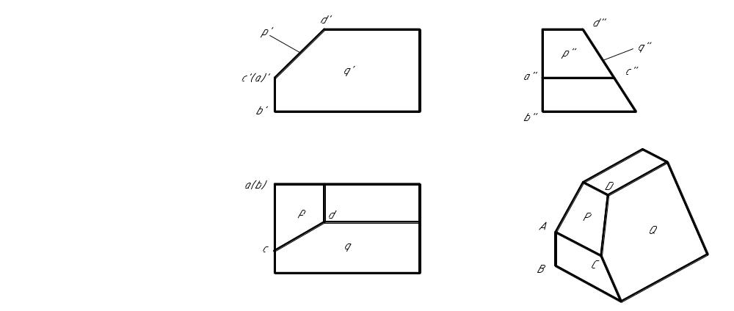
图 1

（1）AB、CD直线的正面投影应标记为（ A ）。
A. a’b’、c’d’ B. ab、cd
C. a”b”、c”d” D. AB、CD
（2）AB、CD直线的水平投影应标记为（ B ）。
A. a’b’、c’d’ B. ab、cd
C. a”b”、c”d” D. AB、CD
（3）AB、CD直线的侧面投影应标记为（ C ）。
A. a’b’、c’d’ B. ab、cd
C. a”b”、c”d” D. AB、CD
（4） P、Q平面的正面投影应标记为（ A ）。
A. p’、q’ B. p、q
C. p”、q” D. P、Q
（5.） P、Q平面的水平投影应标记为（ B ）。
A. p’、q’ B. p、q
C. p”、q” D. P、Q
（6） P、Q平面的侧面投影应标记为（ C ）。
A. p’、q’ B. p、q
C. p”、q” D. P、Q
（7） 直线AB的水平投影具有积聚性，因此称之为（B）
A.一般位置直线或倾斜线 B. 铅垂线
C. 正平线 D. 水平线
（8）直线CD的三面投影均不反映实长，因此称之为（ A ）
A. 一般位置直线或倾斜线 B. 铅垂线
C. 侧垂线 D. 侧平线
（9） 平面P在（ A ）面上的投影具有积聚性，因此称之为正垂面。
A. 正面投影 B. 水平投影
C. 侧面投影 D. 一般位置
（10）平面Q的侧面投影具有积聚性，因此称之为（ C ）
A. 铅垂面 B. 侧平面
C. 侧垂面 D. 一般位置平面

二、判断题正误
1. 根据图2所示切割体的正面投影和水平投影，判断(1)~(9)问题的正确与否，根据图3，判断(10)问题的正确与否。
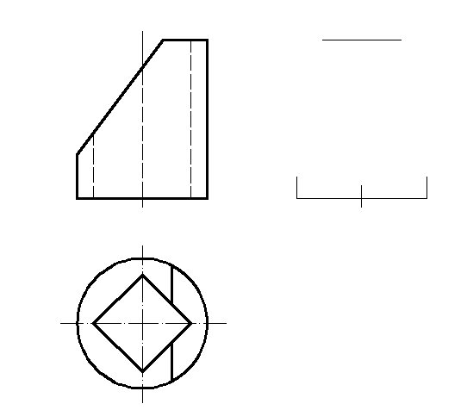
图 2
（1）其基本体是圆柱体。（ √ ）
（2）圆柱体上有通孔，通孔是方形孔。（ √ ）
（3）只用了一个平面来切割该圆柱体。（ √ ）
（4）切割圆柱体的平面是正垂面（ √ ）
（5）其侧面投影的转向轮廓线为曲线。（ × ）
（6）其侧面投影的转向廓线为直线。（√ ）
（7）用正垂面来切割圆柱体外表面，其截交线的侧面投影反映实形。（ × ）
（8）用正垂面来切割圆柱体外表面，其截交线的侧面投影为椭圆弧。（ √ ）
（9）用正垂面切割圆柱体内表面，其截交线的侧面投影为不完整的平行四边形。（ √ ）
（10） 图3侧面投影正确（ √ ）
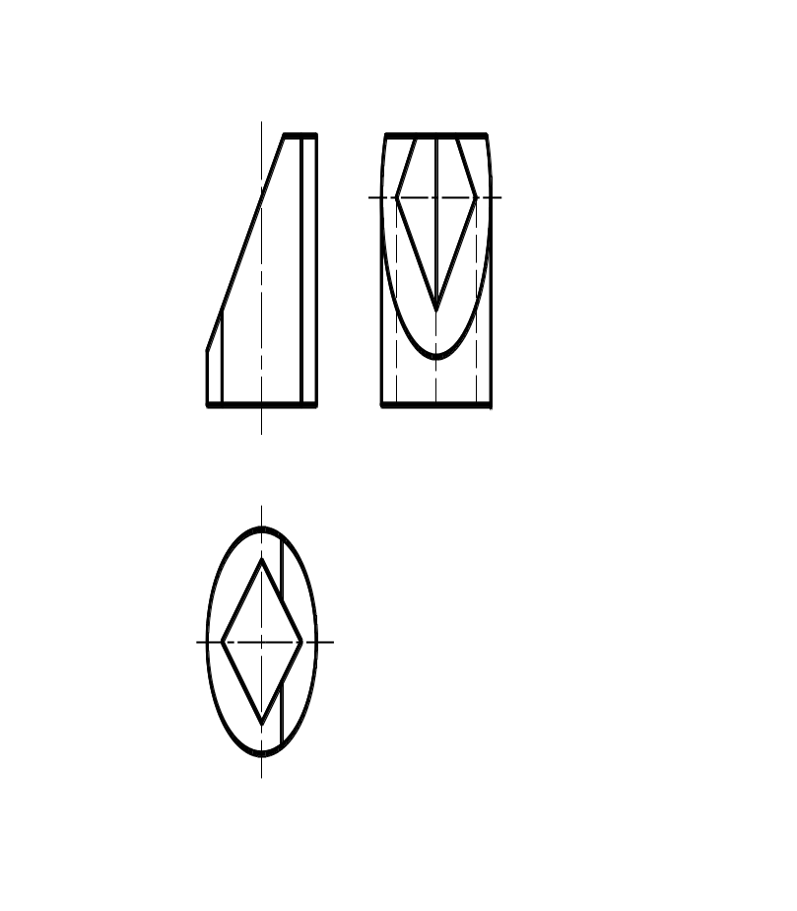

图 3
2. 根据图2所示切割体的正面投影和水平投影，判断(1)~(9)问题正确与否,根据图3，判断(10)问题的正确与否。
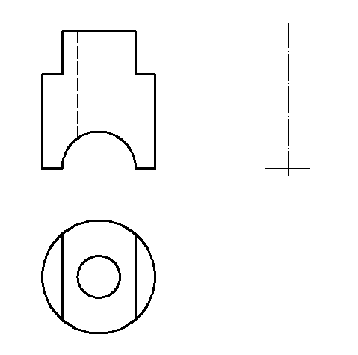
图 2
（1）其基本体是圆柱体。（ √ ）
（2）圆柱体上有通孔，通孔是方形孔。（ × ）
（3）只用了一个平面来切割该圆柱体。（ × ）
（4）切割圆柱体的平面有侧平面和水平面。（ √ ）
（5）圆柱体的下方有与其相贯的半圆柱孔，其两轴心线垂直相交。（ √ ）
（6）圆柱孔与半圆柱孔相贯，且其轴心线不垂直相交。（ × ）
（7）侧平面来切割圆柱体，其截交线的侧面投影为矩形。（ √ ）
（8）水平面来切割圆柱体，其截交线的侧面投影为圆弧。（ × ）
（9）半圆柱孔与圆柱相交，其相贯线是前后对称的空间曲线；（ √ ）
（10） 图3侧面投影正确（ √ ）
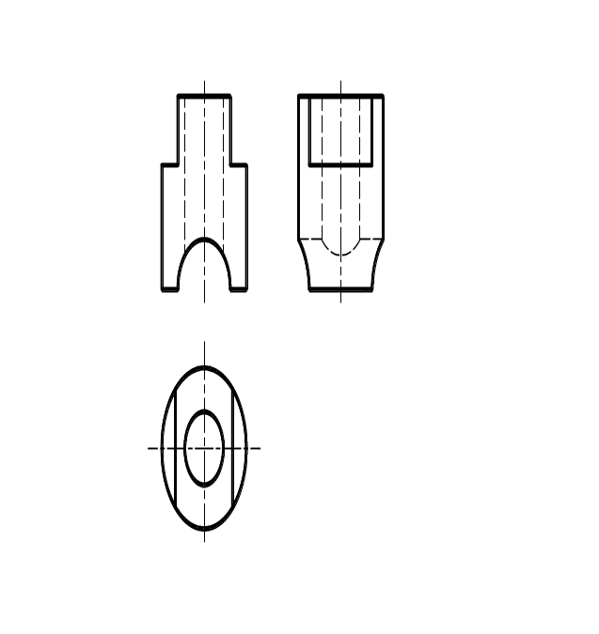

图 3

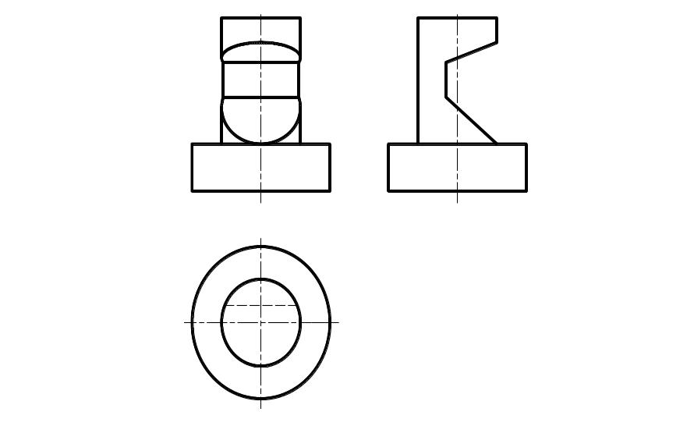
图 3
3. 根据图2所示的水平投影和侧面投影，判断（1）~（9）问题的正确与否，根据图3，判断（10）问题的正确与否。
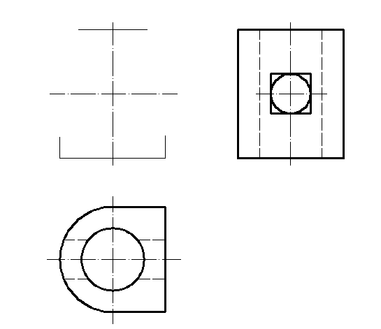
图 2
（1）该立体由竖立的半圆柱体和长方体组成，半圆柱与长方体顶面底面平齐，半圆柱曲面与长方体的前后面相切。（ √ ）
（2）立体上有一竖立的通孔，左边半圆柱体上开一方孔，右边长方体上开一圆孔。（ √ ）
（3）方孔与半圆柱面和竖立的通孔均相交，其截交线由圆弧和直线组成。（ √ ）
（4）截切半圆柱体的平面有两个正平面和两个水平面。（ √ ）
（5）正平面截切半圆柱体外表面，其截交线的正面投影是平行于半圆柱轴心线的直线。（ √ ）
（6）水平面截切半圆柱体外表面，其截交线的正面投影是垂直于半圆柱轴心线的直线。（ √ ）
（7）方孔的正面投影为矩形（ √ ）
（8）竖立的通孔与右侧的圆孔不相交。（ × ）
（9）竖立的通孔与右侧的圆孔垂直相贯，且其轴心线相交。（ √ ）
（10） 图3正面投影不正确（ × ）
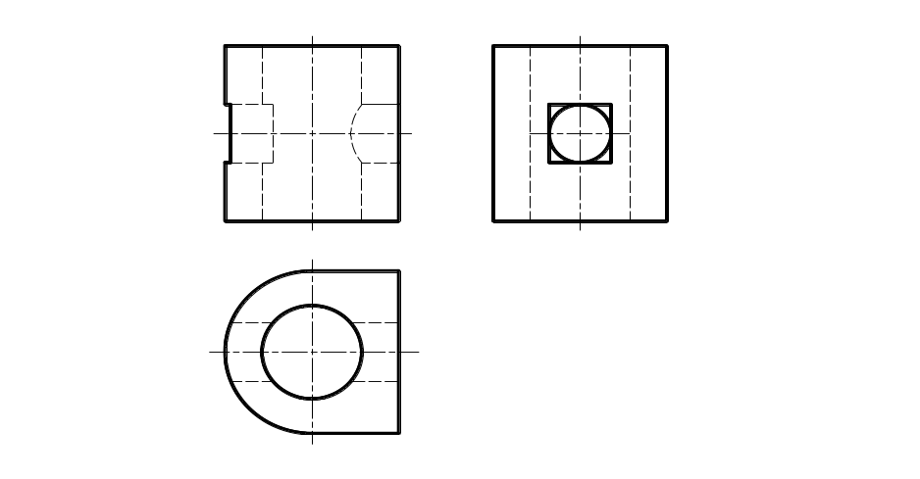
图3
4. 根据图2所示的正面投影和侧面投影，判断(1)~(9)问题的正确与否，根据图3，判断(10)问题的正确与否。

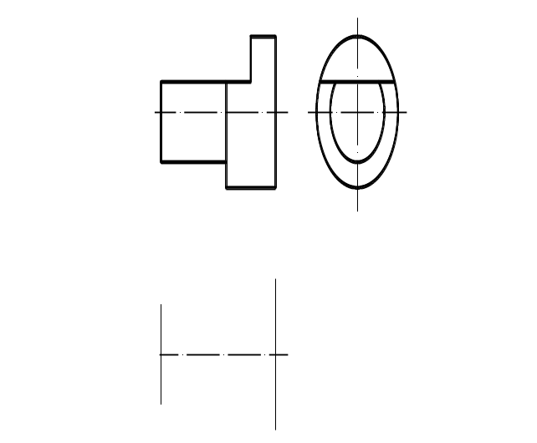
图2 图 3

（1）该立体由两同轴心的圆柱体组成，其轴心线为侧垂线。（ √ ）
（2）左边圆柱的半径大于右边圆柱的半径。（ × ）
（3）左边圆柱的半径小于右边圆柱的半径。（ √ ）
（4）截切圆柱体的平面有两个，一个是水平面，另一个是侧平面。（ √ ）
（5）水平面截切圆柱，其截交线的正面投影和侧面投影具有积聚性，为平行于对应坐标轴的直线。（ √ ）
（6）侧平面截切圆柱，其截交线的正面投影具有积聚性，为平行于对应坐标轴的直线。（ √ ）
（7）水平面截切立体，其截交线的水平投影反映实形，即为顺时针旋转90度的T字形。（ √ ）
（8）侧平面截切圆柱，其截交线的侧面投影具有积聚性，为平行于对应坐标轴的直线。（ × ）
（9）侧平面截切圆柱，其截交线的侧面投影反映其实形，即为圆弧。（ √ ）
（10） 图3水平投影不正确（ × ）

5. 根据图2和图3所示的正面投影和侧面投影，判断(1)~(10)问题的正确与否。
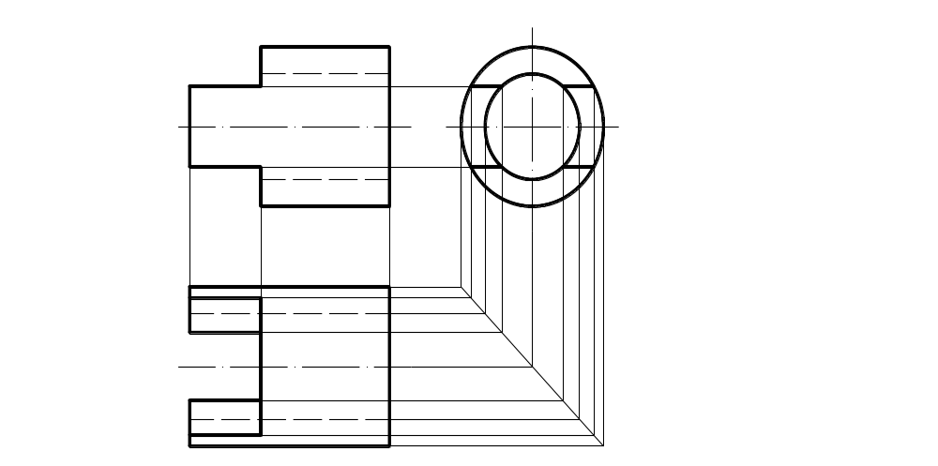
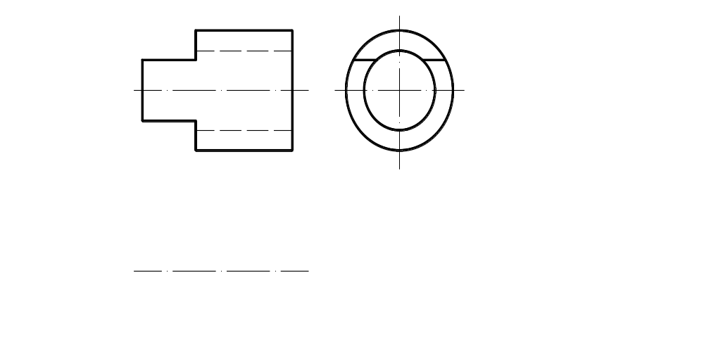

图2 图3
（1）其基本体为圆柱体。（ √ ）
（2）圆柱竖立放置。（ × ）
（3）圆柱上有一通孔，通孔与圆柱共轴心线。（ √ ）
（4）截切圆柱体的平面有两个，一个是水平面，另一个是侧平面。（ × ）
（5）水平面截切圆柱，其截交线的正面投影和侧面投影具有积聚性，为平行于对应坐标轴的直线。（ √ ）
（6） 侧平面截切圆柱，其截交线的正面投影具有积聚性，为平行于对应坐标轴的直线。（ √ ）
（7）水平面截切圆柱，其截交线的水平投影反映其实形。（ √ ）
（8）侧平面截切圆柱，其截交线的侧面投影具有积聚性，为平行于对应坐标轴的直线。（ × ）
（9）侧平面截切圆柱，其截交线的侧面投影反映其实形，即为圆弧。（ √ ）
（10）图2侧面投影正确，图3水平投影正确（ × ）

三、多项选择题
1．根据图4所示组合体，回答如下问题。

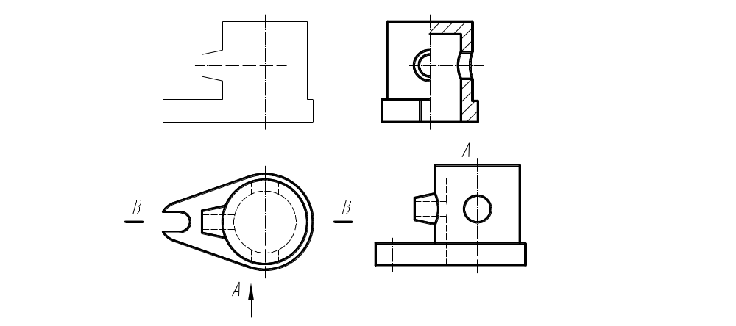
图4

（1）该组合体可分解为（A B C）较简单的几何形体。
A. 底板
B. 带孔圆台
C. 前面带孔的空心圆柱，且空心圆柱上面不通。
D. 支承板
E. 肋板
（2）该组合体的组成体间的组成形式有（ A B D ）。
A. 堆砌叠加式
B. 相交叠加式
C. 有相切叠加
D. 截切式
E. 有支承板相交
（3）该组合体主视图应采用全剖视图的原因为（ A B ）
A. 内部结构需要表达
B. 外部结构简单
C. 俯视图前后结构对称
D. 左视图前后结构对称
E. 主视图上下结构对称
（4） 全剖视图绘制过程为（ A B C D E ）
A. 在主视图位置抄画A向视图中的图线
B. 把虚线画成实线
C. 擦去圆台与圆柱的相贯线
D. 剖面区域画上剖面线，注意与左视图上剖面线方向和间距要相同
E. 可见轮廓和断面轮廓均用粗实线画出
（5）图5是图4的主视图，采用全剖视图画法，画正确的部分有（ A B D E ）。
- 底板
- 圆台、圆柱
- 圆
- 剖面线
- B-B标注

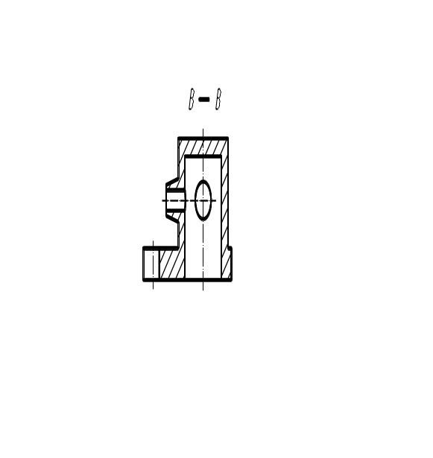

图5
2. 根据图4所示组合体，回答如下问题。
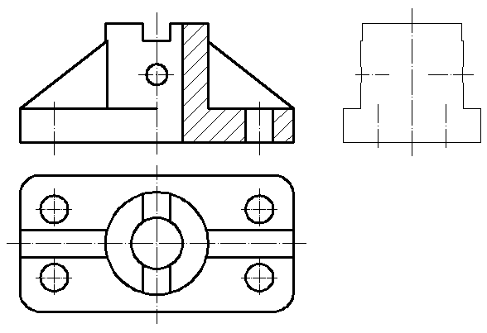
图4
（1）该组合体可分解为（A B E）较简单的几何形体。
A. 四孔底板
B. 竖立圆管
C. 前面带孔的空心圆柱，且空心圆柱上面不通。
D. 凸台
E. 肋板
（2）该组合体的组成体间的组成形式有（ A B ）。
A. 堆砌叠加式
B. 相交叠加式
C. 相切叠加
D. 截切式
E. 支承板相交
（3）该组合体主视图采用半剖视图的原因为（ A B D ）
A. 内外结构均需要表达
B. 主视图左右结构对称
C. 俯视图前后结构对称
D. 左视图前后结构对称
E. 主视图上下结构对称
（4）该组合体左视图应采用半剖视图的原因为（ A D ）
A. 内外结构均需要表达
B. 主视图左右结构对称
C. 俯视图前后结构对称
D. 左视图前后结构对称
E. 主视图上下结构对称
（5）图5是图4的左视图，采用半剖视图画法，画正确的部分有（ A B C D E ）。
A.底板
B.圆柱，圆柱孔转向轮廓线
C.肋板
D.剖面线
E.相贯线，截交线
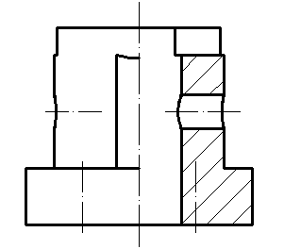

图5

3. 根据图4所示组合体，回答如下问题。

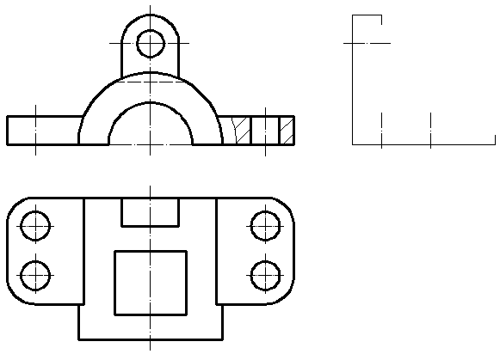
图4
（1）该组合体可分解为（A B C）较简单的几何形体。
A. 左右双孔底板
B. 卧式半圆管
C. 半拱形带孔立板
D. 凸台
E. 肋板
（2）该组合体的组成形式错误说法有（ A C D ）。
A. 堆砌叠加式
B. 相交叠加式
C. 相切叠加
D. 截切式
E. 支承板相交
（3）该组合体主视图采用局部视图的原因为（ A B ）
A. 内外结构均需要表达
B. 只有局部的内部结构需要表达
C. 俯视图前后结构对称
D. 左视图前后结构对称
E. 主视图上下结构对称
（4）该组合体左视图采用全剖视图的原因为（ A B ）
A. 内部结构需要表达
B. 外部结构已在其他视图中表达清楚
C. 俯视图前后结构对称
D. 左视图前后结构对称
E. 主视图上下结构对称
（5）图5是图4的左视图，采用全剖视图画法，画正确的部分有（ A B D E ）。
A.卧式半圆管
B.半拱形立板
C.肋板
D.剖面线
E. 卧式半圆管上的截交线
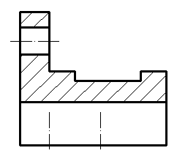

图5

4. 根据图4所示组合体，回答如下问题。
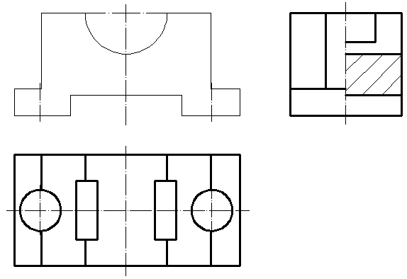
图4
（1）该组合体基本体是长方体，其切割的部分有（A B C D）。
A. 左右共两个长方体被切除
B. 下部中间位置长方体被切除
C. 上部半圆柱体被切除
D. 左右共两个圆柱被切除
E. 肋板被切除
（2）该组合体的组成形式错误说法有（ A C D E ）。
A. 堆砌叠加
B. 截切式
C. 相切叠加
D. 圆柱两两相贯
E. 有支承板相交
（3）该组合体主视图采用全剖视图的原因为（ A B ）
A. 内部结构需要表达
B. 外部结构比较简单
C. 俯视图前后结构对称
D. 左视图前后结构对称
E. 主视图上下结构对称
（4）该组合体左视图采用半剖视图的原因为（ A B D ）
A. 内部结构需要表达
B. 外部结构需要表达
C. 俯视图前后结构对称
D. 左视图前后结构对称
E. 主视图上下结构对称
（5）图5是图4的主视图，采用全剖视图画法，画正确的部分有（ A B C D E ）。
A.圆柱孔结构
B.半圆柱槽结构
C.矩形孔槽结构
D.剖面线
E.截交线

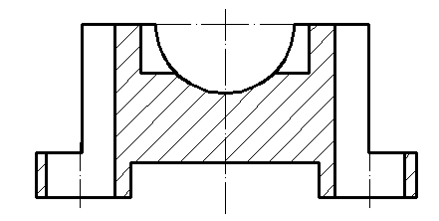

图5
5. 根据图4所示组合体，回答如下问题。

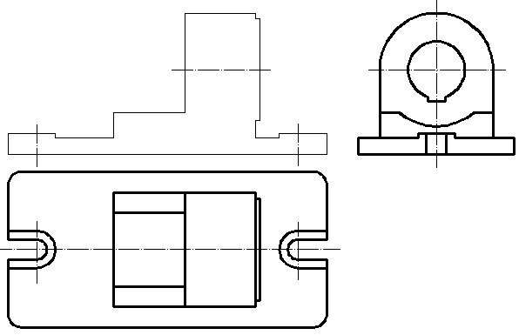
图4

（1）该组合体可分解为（A B C ）。
A. 两个凸台孔底板
B. 带键槽孔的半拱形立柱
C. 圆弧槽立柱
D. 球体
E. 肋板
（2）该组合体的组成形式有（ A B ）。
A. 堆砌叠加式
B. 截切式
C. 相贯
D. 底板
E. 支承
（3）该组合体主视图采用全剖视图的原因为（ A B ）
A. 内部结构需要表达
B. 外部结构比较简单
C. 俯视图前后结构对称
D. 左视图前后结构对称
E. 主视图上下结构对称
（4）该组合体俯视图只表达外部结构的原因为（ A B ）
A. 内部结构已在其他视图表达清楚
B. 外部结构需要表达
C. 俯视图前后结构对称
D. 左视图前后结构对称
E. 主视图上下结构对称
（5）图5是图4的主视图，采用全剖视图画法，画正确的部分有（ A B C D ）。
A. 两个凸台孔底板
B. 键槽孔的半拱形立柱
C. 圆弧槽立柱
D. 剖面线
E. 肋板

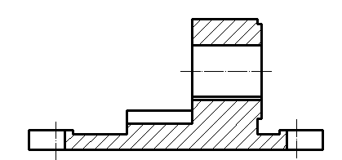

图5

四、综合题
1．读懂图6，回答下面问题。

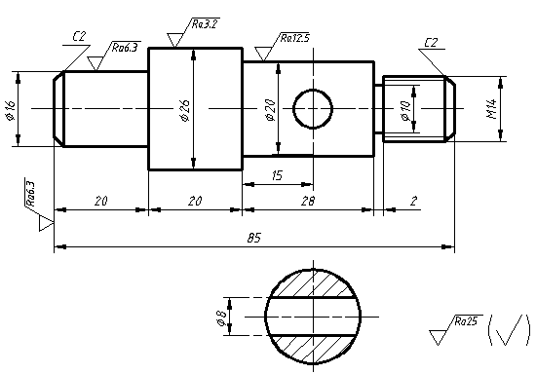
图6

（1）该图所示为（ A ）类零件，一个视图是（ B ），另一个是（ C ）。该零件总长为（ D ），最大直径为（ E ）。左端部分直径为（ F ），轴向长度为20的圆柱，有倒角；右端部分是公称直径为14的( G )螺纹，有倒角；直径为20，轴向长度为28的圆柱上有一直径为（ H ）的通孔。该零件中表面粗糙度最高为（ K ），最低为（ L ）。（每空2分，共20分）
A. 轴
B. 主视图
C．剖面图
D．85
E. 26
F．16
G．普通粗牙
H. 8
I．普通细牙
J. 盘
K. 3.2
L. 25
（2）该零件尺寸主基准是轴心线和（ A ）。（2.5分）
A. 左端面 B. 右端面 C. 圆柱表面 D. 通孔
（3）剖面图的轴径是（ A ）（2.5分）
A. 20 B. 10 C. 16 D. 26
（4）图中 C2的含义是指45度倒角的（ A ）为 2（2.5分）
A. 直角边长度 B. 直角斜边 C. 倒角半径 D.倒角直径
（5） 图中表面粗糙度评定参数Ra的含义为（ A ）（2.5分）
A. 轮廓算术平均偏差 B. 轮廓最大高度 C. 取样长度 D. 评定长度

2．读懂图6，回答下面问题。

图6
（1）该图所示为（ A ）类零件，采用一个（ B ）表达，并且是（ C ）视图。该零件轴向长为（ D ），最大直径为（ E ）。左端部分直径为70，轴向长度为（ F ）的圆柱，有倒角；右端部分是公称直径为50的( G )螺纹，有倒角；通孔直径为（ H ），该零件中表面粗糙度最高为（ K ），最低为（ L ）。（每空2分，共20分）
A. 轴套
B. 主视图
C．全剖
D．65
E. 70
F．25
G．普通粗牙
H. 30
I．普通细牙
J. 轮盘
K. 1.6
L. 12.5
（2）该零件尺寸主基准是轴心线和（ A ）。（2.5分）
A. 左端面 B. 右端面 C. 圆柱表面 D. 通孔
（3）通孔倒角部分尺寸由是 （ A ）确定。（2.5分）
A. 3和60° B. φ40和5 C. φ70和25 D. φ30和65
（4）图中 C3的含义是指45°倒角的（ A ）为 3。（2.5分）
A. 直角边长度 B. 直角斜边 C. 倒角半径 D.倒角直径
（5） 图中表面粗糙度评定参数Ra的含义为（ A ）。（2.5分）
A. 轮廓算术平均偏差 B. 轮廓最大高度 C. 取样长度 D. 评定长度

3．读懂图6，回答下面问题。

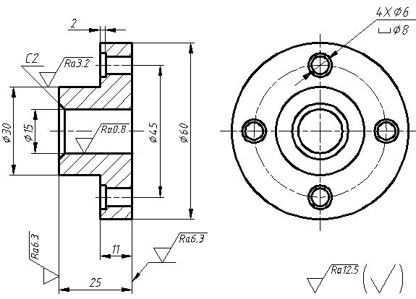

（1）该图所示为（ A ）类零件，采用一个（ B ）和一个（ C ）来表达，该零件轴向长为（ D ），最大直径为（ E ）。左端部分直径为30，其轴向长度为（ F ）的圆柱；右端直径为60的轴向长度是（ H ），圆柱上有均分布的四个 ( G )，该零件中表面粗糙度最高为（ K ），最低为（ L ）。（每空2分，共20分）
A. 轮盘
B. 主视图
C．左视图
D．25
E. 60
F．14
G．阶梯孔
H. 11
I．普通细牙
J. 轴套
K. 0.8
L. 12.5
（2）该零件尺寸主基准是轴心线和（ B ）。（2.5分）
A. 左端面 B. 右端面 C. 圆柱表面 D. 通孔
（3）通孔倒角部分尺寸由是 （ B ）确定。（2.5分）
A. 11和2 B. φ15和C2 C. φ60和11 D. φ30和14
（4）图中 C2的含义是指45°倒角的（ A ）为 2。（2.5分）
A. 直角边长度 B. 直角斜边 C. 倒角半径 D.倒角直径
（5） 图中表面粗糙度评定参数Ra的含义为（ A ）。（2.5分）
A. 轮廓算术平均偏差 B. 轮廓最大高度 C. 取样长度 D. 评定长度

